|  |  |
| --- | --- |
|  | **2017** |
|  | MINISTERIO DE VIVIENDA, CIUDAD Y TERRITORIOFONDO NACIONAL DE VIVIENDA |



Libertad y Orden

PLAN ANTICORRUPCION Y DE ATENCION AL CIUDADANO

Enero de 2017

Contenido

1. INTRODUCCION 3

2. OBJETIVOS 5

3. MARCO INSTITUCIONAL 5

4. MARCO LEGAL 9

5. CONTEXTO ESTRATÉGICO 10

5.1 Análisis de Denuncias 10

5.2 Gestión del riesgo de corrupción y mapa de riesgos de corrupción 13

5.3 Estrategia de racionalización de trámites. 14

5.4 Estrategia de Rendición de Cuentas. 15

5.5 Servicio al Ciudadano 22

5.6 Transparencia y acceso a la información 23

5.7 Iniciativas adicionales 23

5.8 Consolidación, seguimiento y control del plan anticorrupción y de atención al ciudadano 24

# INTRODUCCION

El Ministerio de Vivienda, Ciudad y Territorio anualmente formula, monitorea y realiza seguimiento al Plan Anticorrupción y de Atención al Ciudadano de acuerdo con lo establecido en el artículo 73 de la Ley 1474 de 2011, el Decreto 2641 del 2012, el Conpes 3654 de 2010, así como en la guía Estrategias para la construcción del Plan Anticorrupción y de Atención al Ciudadano – Versión 2.

Con estas acciones se busca una administración transparente, no permeable a riesgos de corrupción, con trámites y servicios en beneficio de los ciudadanos interesados.

Este documento se encuentra alineado con el Modelo Integrado de Planeación y Gestión, sustentado en el Decreto 1083 de 2015, en el cual se desarrollan las políticas de Transparencia, Participación y Servicio al Ciudadano y Eficiencia Administrativa. Adicionalmente, se encuentra alineado con el Sistema Integrado de Gestión del Ministerio: implementado, certificado y mantenido bajo la norma ISO NTCGP-1000:2009.

Es importante aclarar que FONVIVIENDA no tiene planta de personal, por lo cual el Ministerio a través de la Dirección de Inversiones en Vivienda de Interés Social-DIVIS es la encargada de apoyar técnicamente al FONDO, conforme al Decreto Ley 3571 de 2011.

El presente plan está conformado de seis (6) componentes, los cuales están desarrollados en el documento anexo en formato Excel que contiene los diferentes subcomponentes, actividades, metas, fecha de cumplimiento, recursos, responsables y su alineación con el Sistema Integrado de Gestión. Los seis (6) componentes son:

**Gestión del riesgo de corrupción – Mapa de Riesgos de Corrupción**: En este componente se elabora el mapa de riesgos de corrupción de la Entidad con base en el Mapa de Procesos existente, con el fin de identificar, analizar y controlar los posibles hechos generadores de corrupción tanto internos como externos.

El presente plan considera los hechos de corrupción como acciones inaceptables e intolerables dentro de la administración pública y trabaja en este sentido por prevenir y evitar su materialización.

El mapa de riesgos de corrupción fue elaborado teniendo en cuenta la Política de Administración del Riesgo y la Metodología Integrada de Gestión del Riesgo definida y documentada por la Entidad, las cuales guardan coherencia con su planeación estratégica.

**Racionalización de trámites:** Este componente busca facilitar al ciudadano el acceso a los trámites y servicios que brinda el Ministerio, mejorando la eficiencia y eficacia de los mismos a partir de la estandarización de procedimientos como mecanismo de simplificación.

**Rendición de cuentas:** Este componente contiene las acciones que deberá realizar la Entidad para informar, explicar y dar a conocer los resultados de su gestión a los ciudadanos, la sociedad civil, otras entidades públicas y organismos de control.

Con el objetivo de visibilizar y fortalecer la participación ciudadana, el componente de rendición de cuentas pasa a denominarse **Participación ciudadana y rendición de cuentas**.

**Mecanismos para mejorar la atención al ciudadano:** Este componente busca mejorar la satisfacción de los ciudadanos y la accesibilidad de los mismos a los servicios que presta la Entidad, estableciendo lineamientos y acciones que conlleven a la consecución de estos objetivos.

**Mecanismos para la transparencia y acceso a la información:** Este componente busca la promoción e implementación de la política de acceso a la información pública. Está enmarcado en las acciones para la implementación de la Ley de Transparencia y Acceso a la Información Pública Nacional 1712 de 2014.

**Iniciativas adicionales:** En este componente se contemplan iniciativas que permitan fortalecer la estrategia del Ministerio de lucha contra la corrupción.

Por otra parte, es importante señalar que la Oficina Asesora de Planeación coordinó con los responsables de los procesos la elaboración del presente Plan Anticorrupción y de Atención al ciudadano y consolidó las actividades que lo conforman. Cada responsable del componente con su equipo y el Jefe de Planeación deben monitorear y hacer seguimiento a las actividades establecidas en el Plan Anticorrupción y de Atención al Ciudadano y las acciones contempladas en cada uno de sus componentes.

# OBJETIVOS

Este documento busca lograr los siguientes propósitos:

Objetivo General: Adoptar el Plan Anticorrupción y de Atención al Ciudadano, conforme lo establecen los artículos 73 y 76 de la Ley 1474 de 2011.

Objetivos Específicos:

1. Estructurar el mapa de riesgos de corrupción de los procesos del Sistema Integrado de Gestión del Ministerio.
2. Definir acciones al interior de la entidad para la racionalización de los trámites y servicios a su cargo.
3. Desarrollar acciones de rendición de cuentas, como una expresión de control social que comprende acciones de información, diálogo e incentivos.
4. Fortalecer los mecanismos de atención al ciudadano, centrando los esfuerzos para garantizar el acceso a los mismos.

# MARCO INSTITUCIONAL

El Ministerio de Vivienda, Ciudad y Territorio es una entidad del orden nacional creado mediante Ley 1444 de 2011, con el objetivo de lograr, en el marco de la ley y sus competencias, la formulación, adopción, coordinación y ejecución de la política pública, planes y proyectos en materia del desarrollo territorial y urbano planificado del país, la consolidación del sistema de ciudades, con patrones de uso eficiente y sostenible del suelo, teniendo en cuenta las condiciones de acceso y financiación de vivienda, y de prestación de los servicios públicos de agua potable y saneamiento básico.

En desarrollo de la ley, mediante el Decreto Ley 3571 de 27 de septiembre de 2011 se establecen los objetivos, estructura, funciones del Ministerio de Vivienda, Ciudad y Territorio y se integra el Sector Administrativo de Vivienda, Ciudad y Territorio, compuesto por el Fondo Nacional de Vivienda, el Fondo Nacional de Ahorro y la Comisión de Regulación de Agua Potable y Saneamiento Básico.

A continuación se presentan la misión, visión, principios y valores del Ministerio.

**Misión:** El Ministerio de Vivienda, Ciudad y Territorio contribuye a mejorar la calidad de vida de la ciudadanía, promoviendo el desarrollo territorial y urbano planificado del país y disminuyendo el déficit en vivienda urbana, agua potable y saneamiento básico, mediante la financiación, y el desarrollo de la política pública, programas y proyectos correspondientes, con servicios de calidad y recurso humano comprometido.

**Visión:** En el año 2021, el Ministerio de Vivienda, Ciudad y Territorio habrá logrado disminuir el déficit de vivienda urbana del país y mejorar la cobertura de los servicios de Agua Potable y Saneamiento Básico urbano y rural, contribuyendo al mejoramiento de la calidad de vida de los colombianos y consolidando un mejor sistema de Ciudades amables y productivas, a través de políticas, programas y proyectos participativos y de Entidades modernas.

**Objetivos estratégicos:**

1. Contribuir a la articulación de las Entidades del Sector, mediante el seguimiento y cumplimiento del PES, que garanticen su cumplimiento ante el Gobierno Nacional.
2. Asegurar que cada vez más colombianos tengan derecho a condiciones de habitabilidad dignas, a través de la implementación de políticas, normativa, planes, programas y proyectos en materia de vivienda, agua potable, saneamiento básico, desarrollo urbano y territorial, con el fin de contribuir en el mejoramiento de la calidad de vida y la disminución de la pobreza de la población.
3. Formular la política pública de vivienda, agua potable, saneamiento básico y desarrollo urbano y territorial, así como los instrumentos normativos que la desarrollen, de acuerdo con las necesidades contempladas en el PND, los compromisos internacionales suscritos y la normatividad vigente, con el propósito de consolidar el sistema de ciudades, con patrones de uso eficiente y sostenible del suelo, para contribuir al mejoramiento de la calidad de vida de la población colombiana.
4. Brindar información, orientación y asistencia, por medio de actividades de promoción y acompañamiento, para la implementación de políticas, normativa, planes, programas y proyectos, en materia de vivienda, APSB, desarrollo urbano y territorial a los públicos de interés, de manera oportuna y pertinente.
5. Fortalecer los estándares de transparencia de la entidad mediante la implementación del Plan Anticorrupción y de Atención al Ciudadano (PAAC), así como procesos contractuales transparentes, que permitan mejorar la participación y percepción de la ciudadanía.
6. Implementar políticas, programas y proyectos, aprovechando el papel protagónico que tendrá el Sector en el Postconflicto, así como los recursos que se destinen desde el Gobierno Nacional, de tal forma que se contribuya al cumplimiento del reto contenido en el acuerdo de paz, de disminuir la pobreza rural en un 50% en la fase de transición de 15 años.
7. Fortalecer la planeación presupuestal de la Entidad, bajo la metodología de presupuesto orientado a resultados, mediante la implementación de herramientas de programación, formulacion y seguimiento de los proyectos de inversión, de tal forma que se pueda contar con los recursos necesarios, mejorar la eficiencia en su manejo y facilitar la toma de decisiones.
8. Dar a conocer a la ciudadanía, a las partes interesadas y a los servidores públicos, mediante canales y procedimientos efectivos, las políticas, programas, proyectos, planes y actuaciones del Ministerio, para lograr una divulgación de información suficiente y atención oportuna y pertinente.
9. Articular los modelos de gestión dentro del sistema Integrado de la entidad mediante estandarización de los procesos para cumplir los requisitos establecidos en la normatividad vigente.
10. Mejorar los procesos y la tecnología que usa la Entidad, mediante proyectos de modernización y mantenimiento tecnológico y administrativo, de tal forma que se reduzcan los trámites y el consumo de papel, y se atienda oportunamente a funcionarios y públicos de interés.
11. Asesorar, acompañar, evaluar y verificar la conformidad del Sistema de Control Interno del Ministerio de Vivienda de Ciudad y Territorio y FONVIVIENDA, de forma Independiente, Objetiva y Oportuna.
12. Mejorar el desempeño de los servidores públicos de la Entidad, mediante estrategias administrativas y operativas de selección, vinculación, capacitación, seguridad y salud en el trabajo, para garantizar la competencia y el bienestar del personal.

**Principios éticos institucionales:** Acorde con el código de ética vigente, el Ministerio se compromete a orientar sus actuaciones, en ejercicio de la función administrativa con base en los siguientes principios éticos:

1. Evitar toda situación en la que los intereses personales directos e indirectos se encuentren en conflicto con el interés general o puedan interferir con el desempeño ético y transparente de nuestras funciones.
2. Los recursos y bienes públicos son exclusivamente para asuntos de interés público.
3. Orientamos nuestras actuaciones en el marco normativo que nos rige, con integridad, transparencia y eficiencia.
4. La gestión pública que realizamos es coherente con las políticas, planes, programas y regulaciones vigentes bajo criterios de responsabilidad social.
5. Actuamos con transparencia y responsabilidad en los deberes que nos corresponden para el cumplimiento del fin público que le compete al Ministerio en pro de la calidad de vida de la población colombiana.
6. No aceptamos regalos ni donaciones que generen conflicto de intereses.

**Valores éticos institucionales**: El Ministerio definió los siguientes valores:

* Compromiso: Actuamos con convicción, disposición y entrega frente a las labores diarias, asumiendo como propios los objetivos estratégicos de la Entidad. Sabemos qué es lo que tenemos que hacer y lo hacemos rápido, bien, con dedicación y entrega.
* Orientación al Servicio: Actuamos con amabilidad, cordialidad, actitud y disposición de servir a clientes internos y externos para lograr su satisfacción, brindando información y atención oportuna y eficaz. Mantenemos disposición de pensar, sentir y actuar en torno a las necesidades de los clientes internos y externos.
* Respeto: Mostramos respeto por nuestros públicos de interés, internos y externos, aceptando y valorando lo que piensan, dicen, deciden y hacen los demás, independientemente de su posición social, económica, de sus creencias políticas y religiosas, de su color de piel, de su sexo y de su identidad de género, defendiendo derechos y espacios propios sin afectar los de las otras personas. Actuamos con respeto hacia las normas internas y externas, así como a los procesos de la Entidad.
* Responsabilidad: Cumplimos con las tareas asignadas de manera oportuna y eficiente. Mostrando responsabilidad con nuestro trabajo y el desempeño del mismo, con el uso adecuado de los elementos de la Entidad y los bienes del cliente interno y externo. Cumplimos integralmente y con excelencia nuestras competencias y deberes como servidores públicos.
* Transparencia: Actuamos con justicia, probidad, rectitud, imparcialidad y honradez, sin temor a que nuestros actos sean revisados en cualquier momento, comunicando oportuna y suficientemente la información de interés de nuestros públicos.

# MARCO LEGAL

Para la formulación del Plan de Anticorrupción y Atención al Ciudadano del Ministerio de Vivienda, Ciudad y Territorio se tuvieron en cuenta los siguientes fundamentos legales:

Ley 1474 de 2011: En esta norma se establece que cada entidad del orden nacional, departamental y municipal deberá elaborar anualmente una estrategia de lucha contra la corrupción y de atención al ciudadano, lo cual constituye el presenta plan.

Ley 962 de 2005: Por la cual se dictan disposiciones sobre racionalización de trámites y procedimientos administrativos de los organismos y entidades del Estado y de los particulares que ejercen funciones públicas o prestan servicios públicos.

Decreto Ley 019 de 2012: Por el cual se dictan normas para suprimir o reformar regulaciones, procedimientos y trámites innecesarios existentes en la Administración Pública

Ley 1712 de 2014: Por medio de la cual se crea la Ley de Transparencia y del Derecho de Acceso a la Información Pública Nacional y se dictan otras disposiciones.

Decreto 1081 de 2015: Por medio del cual se expide el Decreto Reglamentario Único del Sector Presidencia de la República – Incluye el Plan Anticorrupción en el Modelo Integrado de Planeación y Gestión.

Ley 1757 de 2015: Por la cual se dictan disposiciones en materia de promoción y protección del derecho a la participación democrática.

Ley 1755 de 2015: Por medio de la cual se regula el Derecho Fundamental de Petición y se sustituye un título del Código de Procedimiento Administrativo y de lo Contencioso Administrativo.

Decreto 124 de 2016: Por el cual se sustituye el Título 4 de la Parte 1 del Libro 2 del Decreto 1081 de 2015, relativo al Plan Anticorrupción y de Atención al Ciudadano.

# CONTEXTO ESTRATÉGICO

A continuación se presenta un diagnóstico de los logros y dificultades del PAAC vigencia 2016, que sirvieron de base para la definición de las actividades propuestas para cada uno de los componentes del Plan para la vigencia 2017.

## Análisis de Denuncias

En la vigencia 2016, la Entidad recibió 147 denuncias, las cuales se detallan a continuación según la temática y porcentaje de participación:



El canal de denuncias es mayoritariamente utilizado para realizar peticiones o consultas relacionadas con temas misionales, con una participación aproximada del 61.2%, en especial con el programa de viviendas gratuitas. Es decir, que este porcentaje corresponde a consultas y no propiamente a denuncias.

Se observa que ocasionalmente se han presentado denuncias relacionadas con entidades del sector como el FNA, que si bien forma parte del sector, no son consideradas para efectos del presente plan por ser institucional.

Por otra parte, el canal es utilizado para radicar quejas relacionadas con demoras en trámites realizados para la consecución de subsidios de vivienda, sin que se constituyan en denuncias relacionadas con posibles hechos de corrupción.

Con ello, aproximadamente el 80% de las denuncias recibidas no corresponden a posibles hechos de corrupción sino a solicitudes individuales relacionadas con la gestión del Subsidio Familiar de Vivienda.

El 20% restante corresponde a posibles hechos de corrupción que se tuvieron en cuenta para la definición del mapa de riesgos de corrupción.

Las temáticas más relevantes son:

• Viviendas entregadas en mal estado

• Titulación de Predios

• Ambiental

• Exclusión de proyecto de residuos sólidos

• Manejo ilícito de contratos

• Fraude

• Suplantación

• Estafa/soborno

• Buen nombre

Por otra parte, a continuación se hace un análisis de las acciones adelantadas por la Oficina de Control Interno Disciplinario, la cual ha evaluado veinticinco (25) quejas y cincuenta y cuatro (54) informes disciplinarios, para un total de setenta y nueve (79), cuyas temáticas se relacionan a continuación:



De lo anterior se resaltan las siguientes temáticas que podrían constituir posibles hechos de corrupción y representan un total de 34% de las acciones adelantadas por la Oficina de Control Interno Disciplinario.

• Contratación

• Subsidios/Vivienda

• Presentación de documentos presuntamente falsos para vinculación y permanencia en el cargo

## Gestión del riesgo de corrupción y mapa de riesgos de corrupción

Para la vigencia 2016 se logró cumplir con el 100% de las acciones programadas en este componente, así:

a. Política de Administración de Riesgos de Corrupción: Se hizo una revisión de la política actual de riesgos con base en la guía para la gestión del riesgo de corrupción versión 2015 y como consecuencia se formuló la versión 2, la cual se encuentra publicada en el SIG.

b. Metodología Integrada de Administración del Riesgo: La mencionada metodología fue formulada con el objeto de establecer las orientaciones para la adecuada implementación de la administración del riesgo, incluyendo tanto los de gestión como de corrupción. De esta manera se da cumplimiento a la Política de Administración del Riesgo adoptada por la Entidad.

Para la implementación de la Metodología Integrada de Administración del Riesgo, se elaboró una herramienta la cual fue utilizada exitosamente para la formulación de los riesgos de corrupción en la vigencia 2017.

c. Construcción del Mapa de Riesgos de Corrupción: se hizo la socialización de la nueva metodología para la construcción del plan Anticorrupción y el mapa de riesgos de corrupción y en consonancia, se realizó el ajuste de riesgos de corrupción identificados.

c. Consulta y divulgación: En enero de 2016 se hizo la identificación de 25 riesgos de corrupción para 18 procesos del Sistema Integrado de Gestión, correspondiente a 16 dependencias del Ministerio. Una vez consolidado, se hizo la publicación del borrador de mapa de riesgos a la ciudadanía de manera previa a la publicación definitiva sin que se presentara ninguna observación por parte de los ciudadanos y en consecuencia el 31 de enero se hizo la publicación del mapa de riesgos definitivo

d. Monitoreo y revisión: El monitoreo fue realizado por los responsables de las dependencias y por la Oficina Asesora de Planeación. Dicho monitoreo consistió en la revisión de las acciones adelantadas por las dependencias en cuanto a la aplicación de los controles y la verificación de su eficacia, encontrando que para la vigencia 2016 no se materializó ningún riesgo de corrupción.

e. Seguimiento: La Oficina de Control Interno realizó el seguimiento, desde su rol auditor, cada cuatro meses, según las condiciones establecidas en la Guía de Administración de Riesgos de Corrupción.

Para el 2017, se identificaron 23 riesgos de corrupción para 19 procesos del Sistema Integrado de Gestión del Ministerio y Fonvivienda, así como las acciones más adecuadas para su manejo.

Para la formulación del mapa de riesgos se hicieron mesas de trabajo individuales con cada una de las dependencias que tienen a cargo los correspondientes procesos. En estas reuniones se dio a conocer la Política de Administración del Riesgo, Metodología Integrada de Administración del Riesgo, la herramienta para su implementación.

La identificación de riesgos de la vigencia 2017 se basó en los resultados de los monitoreos hechos por la Oficina Asesora de Planeación y los seguimientos realizados por la Oficina de Control Interno durante la vigencia 2016.

## Estrategia de racionalización de trámites.

Al inicio de la vigencia 2016, la Entidad tenía registrado en el Sistema Único de Información de Trámites SUIT los siguientes trámites y servicios:

Trámites:

1. Postulación y asignación del Subsidio familiar de VIS, para áreas urbanas.

2. Cobro del subsidio Familiar de Vivienda de Interés Social bajo la modalidad de pago contra escritura.

3. Cobro del subsidio familiar de vivienda de interés social bajo la modalidad de pago anticipado.

4. Habilitación para otorgar financiación complementaria por parte de los oferentes de vivienda de interés social.

Servicios:

1. Certificado para el retiro de los recursos depositados en las cuentas de ahorro programado para VIS.

2. Consulta de información del sistema nacional de información de vivienda y desarrollo territorial.

La Población objetivo de los trámites es población vulnerable, en su mayoría desplazada y población de bajos recursos, en muchas ocasiones con bajo o ningún nivel académico, ubicada en los sitios más distantes y marginados del país.

Es importante informar que la atención a los trámites y servicios es responsabilidad del Ministerio y FONVIVIENDA, la cual se encuentra tercerizada. Los principales actores son las cajas de Compensación Familiar que operan a través del convenio de Encargo de Gestión suscrito entre FONVIVIENDA y la Unión Temporal de Cajas de Compensación Familiar para Subsidio de Vivienda de Interés Social - CAVIS UT, el Banco Agrario, fiduciarias, el Fondo Nacional de Ahorro y las entidades Bancarias en general.

Estos trámites continúan siendo atendidos de manera personalizada a través de las entidades descritas, debido a que mucha de la población objetivo no maneja herramientas informáticas y/o no cuentan con la experticia para responder de manera precisa las preguntas que se realizan. Las mejoras a implementarse se analizan jurídicamente dentro del marco de los contratos suscritos con las las entidades en mención. Como resultado de ese análisis se eliminó el trámite “Habilitación para otorgar financiación complementaria por parte de los oferentes de vivienda de interés social” y adicionalmente se inició la automatización del servicio de Certificado para el retiro de los recursos depositados en las cuentas de ahorro programado para VIS mediante el uso de una firma electrónica. Este servicio fue contratado y producido durante la vigencia 2016 y su implementación se llevará a cabo en la vigencia 2017.

En el anexo en formato Excel se tiene contemplada una actividad. Para revisar su contenido y demás aspectos pertinentes se debe remitir a dicho archivo.

## Estrategia de Rendición de Cuentas.

Como se puede ver en el informe de seguimiento de la Oficina de Control Interno, corroborado en el informe de resultados de la estrategia de rendición de cuentas de la vigencia 2016, publicado en la sección de rendición de cuentas de la página web del Ministerio, en la vigencia 2016 se cumplió con el 100% de las acciones programadas, las cuales se enuncian a continuación:

1. Información de calidad y en lenguaje comprensible:

• Realizar programa institucional a través de medios audiovisuales.

• Realizar boletines de prensa

• Publicación de información institucional en sitio web.

• Publicación información por Redes Sociales

• Publicar Agenda social del Ministro

• Promoción de los programas del Ministerio en medios distintos a la página web de la entidad.

• Mantener actualizado el link de Rendición de Audiencias Públicas en la página web del Ministerio

• Realizar evento de Audiencia Pública de Rendición de cuentas a la ciudadanía

1. Diálogo de doble vía con la ciudadanía y sus organizaciones

• Participar en las ferias de atención al ciudadano

• Atención escrita, telefónica, Vía Fax, correo electrónico y personalizada. Formulario Peticiones, Quejas y Reclamos – PQR.

• Realizar un foro de participación ciudadana en temas institucionales.

• Interacción con el ciudadano por redes sociales, radio y TV.

• Socialización de los diferentes programas del ministerio.

• Actividades de diálogo previo a acciones de rendición de cuentas

• Realizar evento de Audiencia Pública de Rendición de cuentas a la ciudadanía

• Realizar un espacio de diálogo para Rendición de Cuentas a la ciudadanía en el marco de una feria de la gestión.

1. Incentivos para motivar la cultura de la rendición y petición de cuentas

• Aplicar encuestas a los ciudadanos para consultar sobre temas de interés a tratar en la Audiencia Pública y/o satisfacción con los servicios prestados.

• Proporcionar información a funcionarios y Ciudadanía en general, de la gestión institucional en el periodo informado.

• Invitación personalizada a organizaciones y grupos de interés al Evento de Audiencia Pública de Rendición de cuentas a la ciudadanía

• Publicar notas audiovisuales en las cuales participan los ciudadanos contando su historia sobre el beneficio recibido y cómo su calidad de vida ha mejorado.

• Difundir el evento de rendición de cuentas por medios alternativos de comunicación accesibles para personas con discapacidad.

1. Evaluación y retroalimentación a la gestión institucional

• Realizar mesas de trabajo para la formulación e implementación de la Estrategia de Rendición de Cuentas

• Diseñar, aplicar y publicar resultados de la encuesta de percepción sobre la Audiencia Pública de Rendición de Cuentas.

• Elaborar informe final de rendición de cuentas

1. Descripción crítica cualitativa y cuantitativa de los mecanismos

Con base en la experiencia de la vigencia 2016, encontramos los siguientes aspectos a resaltar:

El uso de las redes sociales como herramienta de información han sido de gran impacto en la divulgación de eventos claves en los que participa principalmente el Ministro. Sin embargo, estas herramientas deberán ser apropiadas y utilizadas por todas las dependencias de la Entidad, con el fin de lograr una mayor divulgación de las actividades que éstas realizan.

Las ferias de servicio al ciudadano a pesar de estar concebidas como espacios para brindar información, pueden ser aprovechadas como mecanismos de diálogo e interacción con la ciudadanía. En la vigencia 2016, la Entidad aprovechó la feria en Santander de Quilichao para realizar el evento de “Rendición de Cuentas de Santander de Quilichao”, utilizando incentivos que permitieron mayor acercamiento de los ciudadanos a la gestión del Ministerio.

1. Caracterización de los Ciudadanos y Grupos de Interés

La caracterización de usuarios del MVCT se encuentra ampliamente desarrollada en el documento de Caracterización de usuarios publicado en la página del MVCT en el siguiente enlace: <http://portal.minvivienda.local/Documents/Participaci%c3%b3n%20Ciudadana/caracter_usuario_V01.pdf>.

El documento de caracterización de usuarios del Ministerio identificó la siguiente clasificación de usuarios, que es consistente con las políticas que ejecuta el ministerio, dirigidas a población vulnerable, especialmente desplazados:

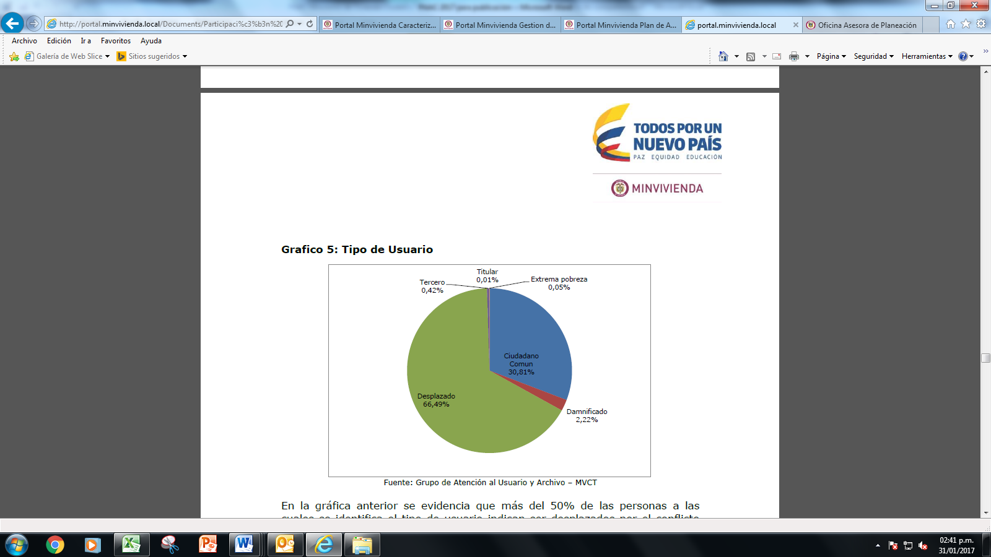

La ocupación del público objetivo del Ministerio es mayoritariamente independiente, como se muestra en la siguiente imagen:

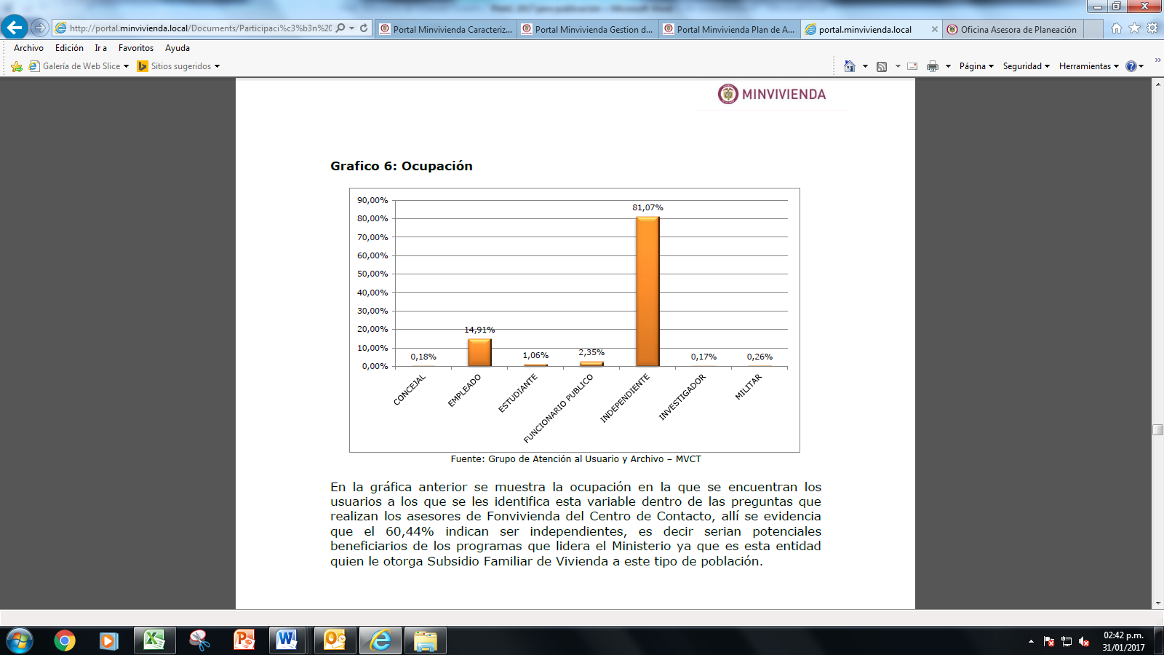

Desde el punto de vista regional, los usuarios de la Entidad están distribuidos principalmente en las ciudades capitales como Bogotá, Medellín y Cali, como se muestra en la siguiente imagen:

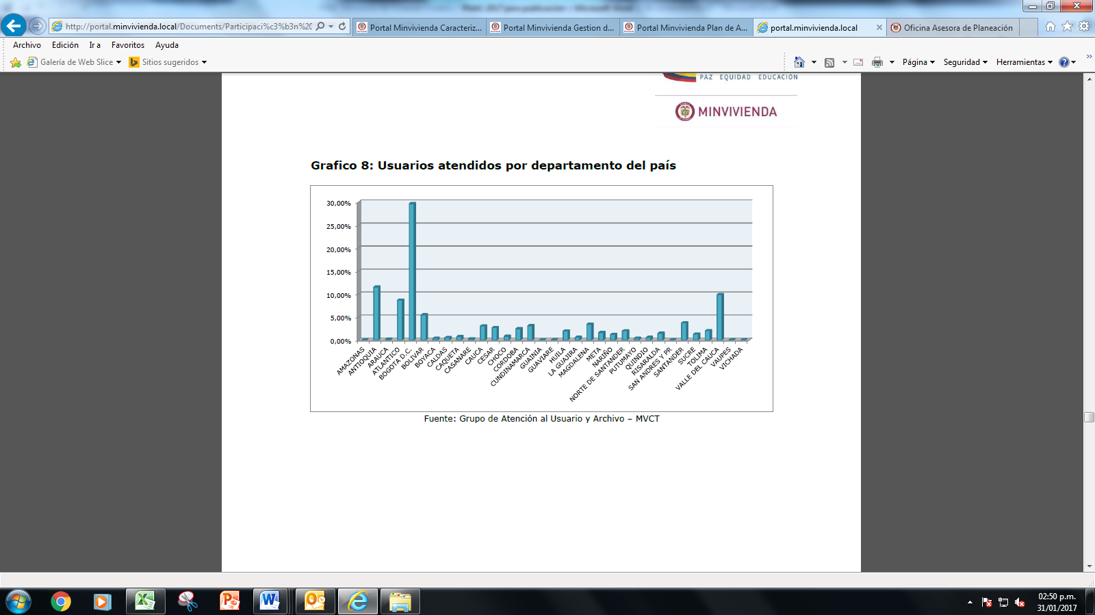

Por otra parte, se resalta que aproximadamente el 50% de usuarios son atendidos por el canal telefónico y el 21% son atendidos por medios escritos, con lo cual, más del 70% de los usuarios no son atendidos de manera personalizada, por lo cual, es en el marco de la estrategia de rendición de cuentas donde se realiza el mayor contacto con el ciudadano.

1. Identificación de necesidades de información de los actores

La información de interés de nuestros usuarios está relacionada mayoritariamente con consultas generales del quehacer del Ministerio y en especial con la información sobre postulación al Subsidio Familiar de Vivienda, como se muestra a continuación:

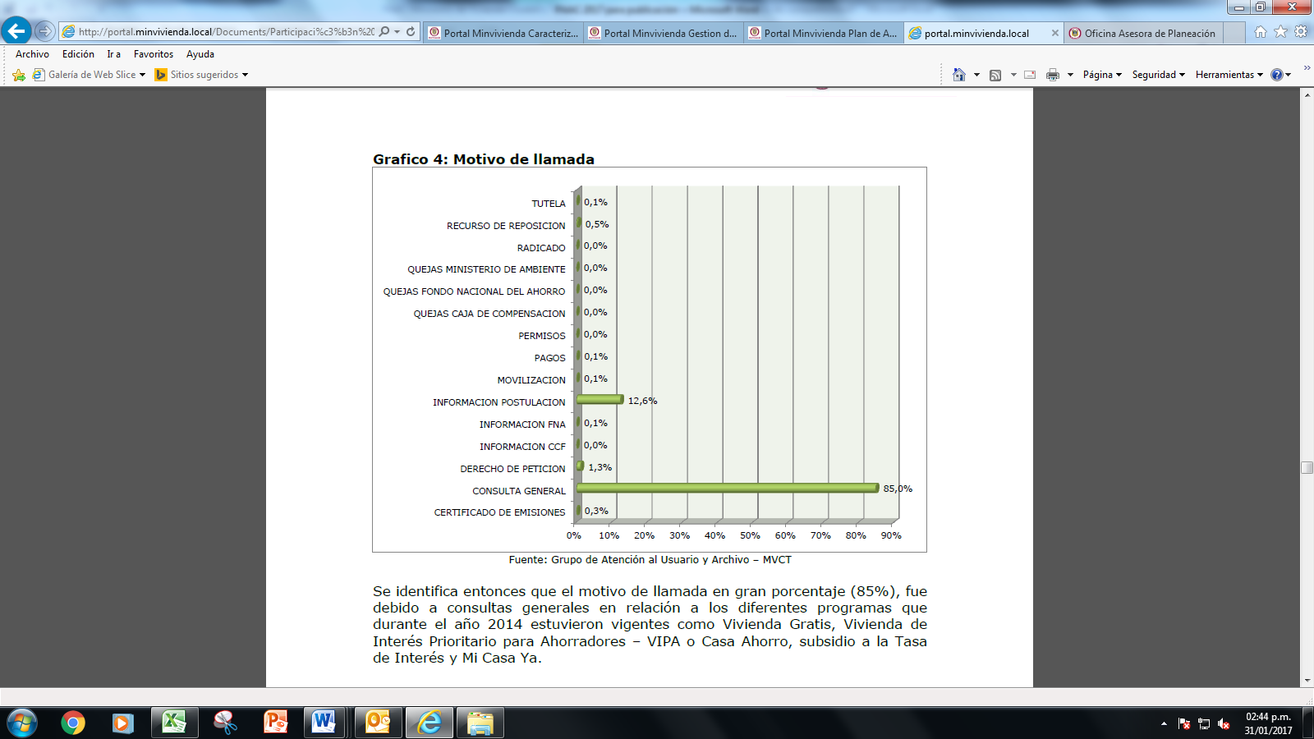

En consecuencia, teniendo en cuenta los lineamientos dados por Gobierno en Línea con las nuevas estrategias para aplicar en el logro de transparencia del componente de TIC para Gobierno Abierto, se busca poner a disposición de los usuarios toda la información de carácter público, a través de diversos canales electrónicos, así:

• Inventario de información publicado en link de Transparencia- Registro de activos y esquema de publicación e índice de información clasificada y reservada a través del siguiente enlace: http://www.minvivienda.gov.co/atencion-al-ciudadano/ley-de-transparencia#

• Se dispone de mecanismos físicos y virtuales para consultar a los actores identificados sobre la información que quieren conocer y sobre la que quieren dialogar en los diferentes espacios y acciones de RdC a través del siguiente enlace: http://www.minvivienda.gov.co/trámites-y-servicios/formulario-para-solicitud-de-informacion-publica

1. Identificación de la Capacidad Operativa y la disponibilidad de recursos

Para el 2016 se contó con un comité interdisciplinario de rendición de cuentas, compuesto por 21 servidores públicos y con los siguientes recursos financieros y físicos:

|  |  |  |  |  |
| --- | --- | --- | --- | --- |
| Recursos | | | Cantidad | Estado |
| Humanos | Planta | Nivel Asesor | 4 | Parcial |
|  |  | Nivel Profesional | 7 | Parcial |
|  | Contrato | Nivel Profesional | 8 | Parcial |
| Físicos | Salas Auditorios | Salas de Reuniones | 1 | Excelente |
| Financieros  Financieros | Inversión y Equipo Tecnológico  Inversión y Equipo Tecnológico | Contrato administrativo 339 de 2016 suscrito entre el Minvivienda y RTVC quedo contratada la preproducción, realización, producción, posproducción y emisión de programas audiovisuales de carácter institucional y rendición de cuentas del Ministerio de Vivienda | $974.181.773 | Este valor corresponde a las actividades de rendición de cuentas de información, diálogo e incentivos. |
| Ferias de servicio al ciudadano | $12.000.000 | Corresponde a viáticos y gastos de viaje. |

Para el 2017 se cuenta con la misma disponibilidad de recursos humanos y físicos. En cuento a los financieros, preliminarmente se tiene previsto $ 45.000.000 para financiar las comisiones de las personas encargadas de desarrollar la estrategia en las regiones, especialmente del Grupo de Comunicaciones estratégicas. Adicionalmente se cuenta con los recursos destinados a la audiencia pública de rendición de cuentas.

En el anexo en formato Excel se tienen contempladas 26 actividades para realizar en la vigencia 2017. Para revisar su contenido y demás aspectos pertinentes se debe remitir a dicho archivo.

## Servicio al Ciudadano

En este componente se logró un cumplimiento total del 67%, cumplimiento parcial del 19% e incumplimiento del 14%.

El Ministerio cuenta con restricciones locativas para mejorar sus instalaciones físicas en cuanto a la accesibilidad teniendo en cuenta que la sede “La Botica” se encuentra catalogada como patrimonio Histórico y que aún no se han completado las obras de adecuaciones físicas de la nueva sede; también se presentaron dificultades con procesos de contratación tardíos que implicaron un avance parcial de actividades. Teniendo en cuentas estas dificultades, el Ministerio con acompañamiento del DNP, definieron un plan de Mejoramiento que será implementado en la vigencia 2017.

En el anexo en formato Excel se tienen contempladas 38 actividades para realizar en la vigencia 2017. Para revisar su contenido y demás aspectos pertinentes se debe remitir a dicho archivo.

## Transparencia y acceso a la información

Este componente se implementó en un 89%, un 8% de las actividades quedó con cumplimiento parcial y 3% de actividades incumplidas. Quedó incumplida la actividad “Identificar acciones para responder a solicitud de las autoridades de las comunidades, para divulgar la información pública en diversos idiomas y lenguas de los grupos étnicos y culturales del país”, teniendo en cuenta que las áreas responsables reportaron que hasta el momento no se ha recibido ninguna solicitud de autoridades respecto a información pública en diversos idiomas y lenguas, no obstante, para la vigencia 2017 se espera definir lineamientos para responder a este tipo de solicitudes“.

Frente a “la implementación de lineamientos de accesibilidad a espacios físicos para población en situación de discapacidad”, no se cumplió al 100% por las restricciones locativas en el componente anterior. También se presentó el cumplimiento parcial de 23 actividades que dieron inicio en la vigencia 2016 y se esperan culminar en la vigencia 2017. Los subcomponentes implementados fueron:

• Lineamientos de Transparencia Activa

• Lineamientos de Transparencia Pasiva

• Elaboración los Instrumentos de Gestión de la Información

• Criterio diferencial de accesibilidad

• Monitoreo del Acceso a la Información Pública

Es importante resaltar que el Ministerio fue calificado con un 100% de ejecución de la Ley de Transparencia y acceso a la Información Pública, por lo cual, para la vigencia 2017 se espera mantener este buen desempeño y mejorar las herramientas existentes.

En el anexo en formato Excel se tienen contempladas 26 actividades para realizar en la vigencia 2017. Para revisar su contenido y demás aspectos pertinentes se debe remitir a dicho archivo.

En el anexo en formato Excel se tienen contempladas 13 actividades para realizar en la vigencia 2017. Para revisar su contenido y demás aspectos pertinentes se debe remitir a dicho archivo.

## Iniciativas adicionales

En el 2016 no se contemplaron iniciativas adicionales, sin embargo, para el presente plan vigencia 2017 se tiene contempladas 8 acciones tendientes combatir y prevenir la corrupción.

## Consolidación, seguimiento y control del plan anticorrupción y de atención al ciudadano

La consolidación del Plan Anticorrupción y de Atención al Ciudadano estuvo a cargo de la Oficina Asesora de Planeación del Ministerio. La verificación de la elaboración, el seguimiento y el control a las acciones contempladas en el plan fue realizada por la Oficina de Control Interno.